天津商业大学与美国东密西根大学合作
人力资源管理硕士项目

项目背景
本项目2003年经国务院学位委员会办公室 [2003]11号文件批准开始举办，2007年通过教育部复核后获得中外合作办学项目批准书（编号No.MOE12US1A20030198O）。近百年来，美国的高等教育水平一直在世界范围内处于领先的地位。本项目着力引进美国人力资源管理方面的前沿理论和实践经验，致力于培养新的世界经济格局下我国经济发展所需要的人力资源管理骨干人才。
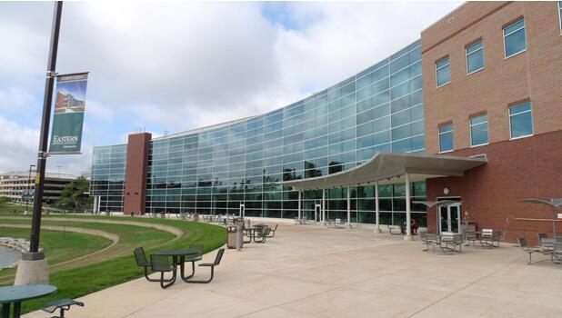

美国东密西根大学简介
美国东密西根大学( Eastern Michigan University，简称EMU。网址：http://www.emich.edu)始建于1849年，是一所具有170年历史的综合性大学，在全美高校排名中居于前列，自2005年起已连续十三年被“Princeton Review”评为“最佳中西部大学”，其中商学院是通过AACSB权威认证的优秀商学院，且连续十四年被“Princeton Review”评为“最佳商学院”，目前在校学生3000余名（包括600名研究生），人力资源管理专业更是他们的特色专业，具有很长的办学历史。东密西根大学与世界各国有着丰富的合作办学经验，近几年来又逐步开始在亚洲拥有越来越多的合作伙伴。 东密西根大学目前有艺术和科学学院、商学院、教育学院、健康与人类学院、技术学院等五个学院。开设180个本科专业和80个研究生专业。目前有包括来自80多个国家留学生在内的24000余名在校生，其中研究生6000余人。东密西根大学开设的人力资源管理专业在全美享有盛誉，拥有全美排名前10的人力资源管理学生社团。

项目介绍
1. 项目宗旨
◎ 着力引进美国人力资源管理方面的前沿理论和实践经验，培养复合型、创业型高级管理人才，形成专业人才培养特色。
◎ 结合天津商业大学自身的办学特色，借鉴和引进国外先进的教学模式、课程体系、教学方法和管理经验，努力拓宽国际化人力资源管理人才培养的途径。
培养目标
◎ 培养具有国际先进理念和创新精神,具备扎实的经济学、管理学基本理论及深厚的人力资源管理专业知识；
◎ 全面提升学员的创新管理能力，培养具有较高英语水平和丰富管理实践技能的国际化人力资源管理人才。
3. 项目特色
◎本项目师资力量雄厚，2/3的核心课程由美国专家全程讲授。担任专业课的中外教师中具有博士学位的占85%以上，100%具有高级职称。国内专业课教师大多具有出国培训经历，教学经验丰富，保证了中外合作办学项目的教学质量。
◎教学计划和培养方案设置合理，授课内容紧贴人力资源管理国际发展潮流，可操作性强，深受广大学员欢迎。 结合本校自身办学特色，借鉴和引进国外先进的教学模式、课程体系、教学方法和管理经验，拓宽了国际化人力资源管理人才培养的途径。
◎学员就业前景光明， 先进的教学模式和完善的培养方案，培养了学员具有国际先进管理理念、创新精神以及丰富的管理实践技能，为学员提供了多元化的就业选择和广泛的个人发展空间。
◎可赴美短期研修和实践，根据学员要求，可安排赴美国进行课程实践与交流，感受异域文化。
◎授课时间灵活，外教授课全程有助教参与。为保证上课出勤和教学效果,充分考虑在职人员的需求。
4．学习方式
本校就读，学制两年。在职、脱产学习均可。第一学期，以周六、日上课为主；第二学期起，每学期集中授课2至3次，每次连续授课五天（包括周六日在内），其余时间周六、日上课。采取集中面授、案例分析、小组讨论、课堂讨论、专题讲座等方式。
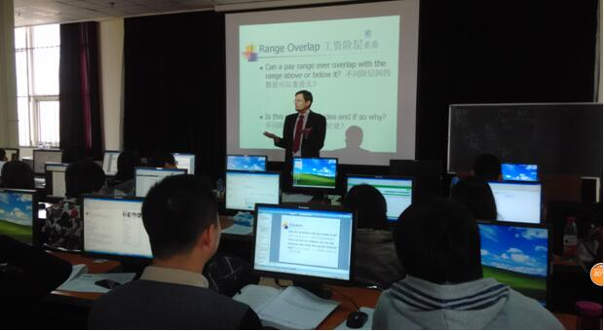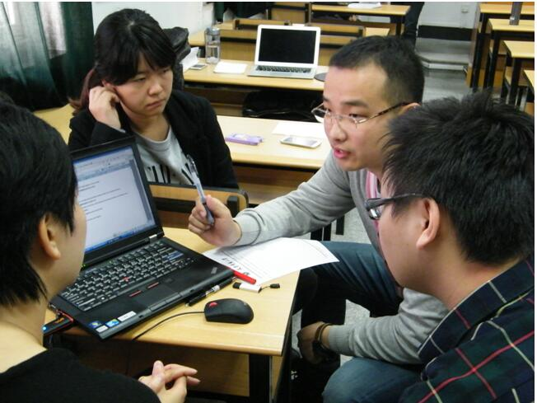
5．培养方案
人力资源管理硕士班学员，需要完成以下学习环节：
（1）专业核心课（必修）
序号 | COURSES | 课程 | 学分
1 | Org Behavior ＆ Communications | 组织行为学与沟通 | 3
2 | Strategy Human Resource Mgmt | 战略人力资源管理 | 3
3 | Theory Tech of Organize Develop | 组织开发原理与技术 | 3
4 | Human Resource Development | 人力资源开发 | 3
5 | Bldg Continuous Improvement Teams | 构建持续完善团队 | 3
6 | DiagnosticTechqs ＆ Research Methods | 诊断技术与研究方法 | 3
7 | Staffing Organizations | 员工组织 | 3
8 | Strategic Management | 战略管理 | 3
9 | Intrntl Mgmt:A Cultural Prspctive | 国际管理（文化观） | 3
10 | Current Issues Human Res Mgmt | 人力资源管理现代问题 | 3
11 | Compensation Management | 薪酬管理 | 3
12 | Practcm Human Res Mgmt/Org Dv | 人力资源管理/组织开发实践 | 3
（2）公共课程
序号 | 课 程 | 学分 | 考核方式
1 | 英语口语 | 4 | 考试
2 | 学术论文写作 | 4 | 考试

（3）补修课程 （非经济管理类本科毕业生以及专科起点毕业生需要补修）
序号 | 课 程 | 学分 | 考核方式
1 | 统计学 | 2 | 考试或论文
2 | 市场营销 | 2 | 考试或论文
3 | 财务管理 （或经济学） | 2 | 考试或论文
4 | 会计学 | 2 | 考试或论文
另外，专科起点毕业生还需要补修以下课程：
序号 | 课 程 | 学分 | 考核方式
1 | 经济法概论 | 2 | 考试或论文
2 | 微观经济学 | 2 | 考试或论文
3 | 宏观经济学 | 2 | 考试或论文
4 | 管理信息系统 | 2 | 考试或论文
5 | 计算机基础 | 2 | 考试或论文

师资情况
本项目的任课教师主要由东密西根大学、天津商业大学和其他知名高校的教授、学者以及知名企业的高层管理人员等组成。

报名、考试和录取
1．申请人条件：
1）热爱祖国，拥护中国共产党的领导，品德良好，遵纪守法；
2) 大学本科毕业（含应届）或三年制专科（有两年以上工作经历）毕业，GPA2.75以上；
3)英语通过CET-4 （或同等水平）；
4）身体健康。
2．报名材料：
申请人需递交以下报名材料 ：
1）身份证复印件2份 ；
2）大学毕业证书、学位证书、英语水平证书（或成绩单）复印件各2份 （原件交验后退回）；
3）大学各阶段全科成绩单（中英文各2份，均需加盖毕业院校公章），及该成绩在教育部学信网所做的中英文认证；
4）一寸免冠正面彩色照片5张 ；
5）应届毕业生需提供在读证明2份（中英文）。
6）报名申请表一式2份（电话索取或网站下载） ；
3．报名时间：每年10月接受报名，额满为止（限30人）。每期硕士班9月份开学。
4. 资格审查：
招生录取委员会负责审查、核实及评估申请者递交的报名材料，最终递交美方审查，通过资格审查者择优录取（以录取通知书为准）。

学 费
学费按学年缴纳，每学年48000元，两年学费共计96000元（包括教材和讲义费、翻译费、论文指导费）。需要补修课程的学员另外缴纳补修课程费用（非经济管理类毕业生为1600元，专科毕业生为3600元）

交费方式
学员凭“入学通知书”到校缴纳学费入学。学员可就近办理建设银行银联卡（其它银行也可），报到时由学校财务处统一收缴。

学位证书
完成并通过所有课程及必修环节要求的学员，将获得美国东密西根大学颁发的人力资源管理专业理学硕士学位证书（Master of Science in Human Resource Management/Organization Development）。
该证书与出国留学所获学位证书相同，并可取得中国教育部权威认证，在国内外均得到广泛认可。

咨询方式
